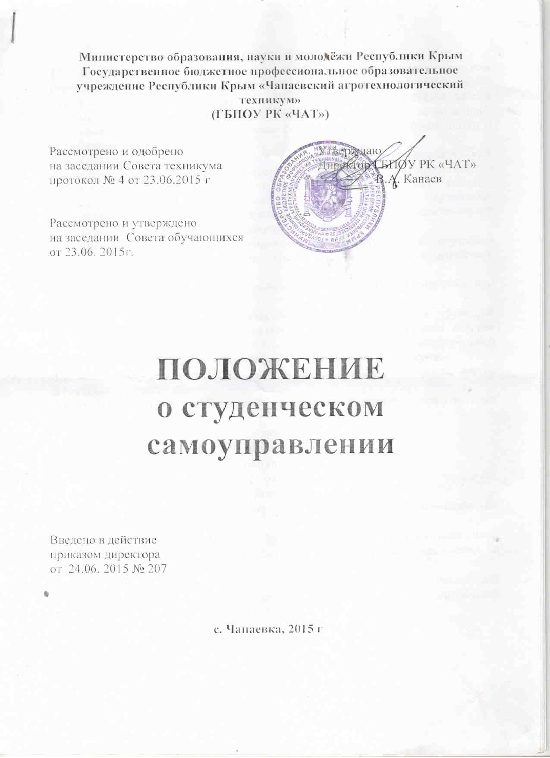

I. ОБЩИЕ ПОЛОЖЕНИЯ
1.1. В государственном бюджетном профессиональном образовательном учреждении Республики Крым «Чапаевский агротехнологический техникум» (далее - техникум) студенческое самоуправление является составной частью системы демократического управления техникумом, позволяющей делегировать отдельные управленческие функции коллективу обучающихся и его общественным органам.
1.2. Совет обучающихся техникума (далее Совет) – представительный коллегиальный орган о студенческого самоуправления, обучающихся на дневной форме обучения, действующий на общественных началах, сформированный с целью создания благоприятной обстановки, способствующий эффективному образовательному процессу, воспитательной работе, профессиональному становлению обучающихся.
1.3. Организация мероприятий, управление и контроль за студенческим самоуправлением возлагается на Совет обучающихся студенческого самоуправления.
1.4. Для практической помощи в работе по конкретным направлениям при Совете создаются комитеты.
1.4. Структура органов студенческого самоуправления, их функции, направления и формы работы определяются настоящим Положением, которое рассматривается Советом техникума, Советом обучающихся или конференцией уполномоченных делегатов по согласованию с директором техникума.
1.5. Каждый студент имеет право быть выбранным в Совет (староста, другие желающие группы).
1.6. В своей деятельности Совет руководствуется следующими нормативными документами:
- Всеобщая декларация прав человека
- Конституция Российской Федерации
- ФЗ от 29.12.2012 «Об образовании»
- Федеральный закон № 131 от 06.10.2003г «Об общих принципах организации местного самоуправления»
- Федеральный закон № 7 от 12 января 1996 «О некоммерческих организациях»
- Федеральный закон № 98 от 28 июня 1995 года «О государственной поддержке молодежных и детских общественных объединений в Российской Федерации»
- Концепция государственной молодежной политики Российской Федерации, одобренная протоколом заседания Правительственной комиссии по делам молодежи от 5 декабря 2001 г. № 4 .
- Концепция развития студенческого самоуправления в Российской Федерации (2005 г)
- Рекомендации о развитии студенческого самоуправления в высших и средних специальных учебных заведений. Письмо Министра образования РФ от 02.10.2002 № 15-52-468/15-01-21
- Рекомендации по развитию студенческого самоуправления в Российской Федерации. Письмо Министра образования РФ № 15 51-68/15-01-15 от 14.07.2003г
- Уставом техникума
- Правилами внутреннего распорядка
- Иными локальными нормативными актами, которые затрагивают интересы обучающихся, регламентируют их права и обязанности
- Настоящим положением
1.3. Совет является важным органом в соуправлении организации учебно-воспитательного процесса техникума и строит свою работу в тесном контакте с администрацией и педагогическими работниками техникума.
1.4. Решения Совета считаются действительными, если в голосовании участвовало не менее 2/3 его списочного состава и проголосовано за решение большинство членов Совета, но не менее половины голосов лиц, участвующих в голосовании. Решения Совета, принятые в пределах его полномочий, обязательны для всех обучающихся техникума.

II. ЦЕЛИ И ЗАДАЧИ ДЕЯТЕЛЬНОСТИ СОВЕТА
2.1. Цели:
- создание условий для раскрытия личностного, творческого потенциала обучающихся, повышения их субъектности в образовательно-воспитательном процессе техникума;
- создание условий для формирования и развития личности обучающегося, способного принимать решения в ситуации морального выбора, нести ответственность за эти решения перед собой, своими товарищами, готового к выполнению своих будущих обязанностей перед обществом;
- получение обучающимися опыта социального партнёрства в процессе самоуправления техникумом на паритетной основе с администрацией и педагогическим коллективом, во взаимодействии с родителями (законными представителями), общественностью, работодателями;
- формирование гражданской культуры, активной гражданской позиции обучающихся, содействие развитию их социальной зрелости, самостоятельности, способности к самоорганизации и саморазвитию.

2.2. Задачи:
- организация взаимодействия с администрацией и педагогическим коллективом техникума,
- создание единого информационного пространства;
- развитие традиций учебного заведения, укрепление связей между поколениями обучающимися и выпускниками техникума;
- укрепление учебной дисциплины и повышение качества самоподготовки обучающихся;
- организация профориентационной работы среди обучающихся техникума, повышение мотивации к выбранной специальности;
- социализация и развитие ценностных ориентаций личности обучающихся;
- предоставление обучающимся возможностей осваивать различные социальные роли и позиции в среде их жизнедеятельности, в окружающей жизни со всеми её проблемами, противоречиями, традициями;
- формирование у обучающихся потребности и готовности совершенствовать свою личность;
- создание условий для развития способностей и интересов членов детско-юношеского коллектива, обогащения духовного мира, развития самостоятельного мышления и самосознания;
- воспитание желания бороться за своих друзей и ровесников, помогать им найти себя, преодолевать трудности, приносить пользу людям, стать защитником правды, добра и справедливости;
- формирование умения самостоятельно найти дело, полезное обществу;
- организация системы выявления и обучения студенческих лидеров;
- разработка научно-методического сопровождения деятельности органов студенческого самоуправления;
- содействие реализации общественно значимых молодежных инициатив;
- профилактика правонарушений в молодежной среде.

III. ФУНКЦИИ СОВЕТА
- представительная – по представлению интересов всех обучающихся учебных групп, обучающихся на дневном отделении техникума;
- защитная – общественного контроля за реализацией прав обучающихся и отстаивание их при необходимости на всех уровнях управления;
- направляющая – по реализации основных направлений государственной молодёжной политики, государственной программы «Патриотическое воспитание граждан Российской Федерации», «Концепции развития студенческого самоуправления в РФ»;
- координационная – по согласованию действий всех участников студенческого самоуправления, образовательного процесса, социальных партнёров и общественности, направленных на реализацию целей учебного заведения;
- сплочения и взаимодействия – по обеспечению сотрудничества и социального партнёрства в техникуме;
- информационная – по распространению социально и профессионально значимой для обучающихся информации, обмен ею между обучающимися по реализации принципа гласности в работе Совета;
- деятельная – инициативного участия в общественной, учебной, досуговой, профессиональной деятельности, включающая в себя все этапы деятельности – планирование, организацию, реализацию, контроль и анализ;
- развивающая – по развитию самостоятельности, самоорганизации, самодеятельности, самоконтроля и повышению эффективности управления коллективом обучающихся техникума;
- формирующая – по формированию управленческих знаний, умений, навыков лидеров в системе общественно-государственного управления, развитию организационной культуры техникума;
- инновационная – раскрывающая творческий потенциал обучающихся и идей студенческого самоуправления.

IV. КОМПЕТЕНЦИИ СОВЕТА
4.1. К компетенции Совета относится:
- участие в процессе назначения стипендий;
- участие в процессе вынесения дисциплинарных взысканий обучающимся техникума;
- контроль соблюдения обучающимися Устава техникума, Правил внутреннего распорядка техникума;
- организация и проведение разъяснительной работы по профилактике асоциальных явлений, сохранению правопорядка в среде обучающихся;
- выявление лидеров, формирование и обучение актива техникума, координация и стимулирование его деятельности;
- разработка социально значимых программ и проектов, организация общественно-полезной деятельности обучающихся;
4.2. К исключительной компетенции Совета техникума относится:
- принятие Положения и внесение в настоящее Положение изменений и дополнений, принятых большинством голосов членов Совета.

V. ПРАВА И ОБЯЗАННОСТИ СОВЕТА
5.1. Совет имеет право:
- получать от подразделений техникума информацию, необходимую для осуществления работы, входящей в компетенцию Совета;
- принимать участие в совещаниях, на которых обсуждаются вопросы, имеющие отношение к работе с обучающимися техникума;
- осуществлять взаимодействие с органами государственной власти, ответственными за реализацию молодежной политики;
- представительствовать на различных мероприятиях и в органах местного, регионального, всероссийского уровней по вопросам студенческого самоуправления;
- проведение текущих организационных собраний с обучающимися (старостами, первокурсниками и т.д.);
- вносить предложения в администрацию техникума по формированию системы материального стимулирования обучающихся, активно участвующих в жизни техникума;
- использовать по согласованию с администрацией техникума информационные возможности и материально-техническую базу техникума.
5.2. Ответственность и обязанности Совета:
- организовывать, направлять и контролировать деятельность органов студенческого самоуправления согласно принятому плану;
- представлять интересы обучающихся в органах управления и самоуправления техникума;
- содействовать администрации и педагогическому коллективу техникума в проводимых ими мероприятиях и решении проблем, затрагивающих интересы обучающихся;
- укреплять связи между ОУ СПО Республики Крым по вопросам образования, науки, обмена опытом по развитию студенческого самоуправления;
- вырабатывать и реализовывать совместно с администрацией предложения по повышению качества учебного процесса, привлекать обучающихся к участию в научно-исследовательской работе;
- использовать все имеющиеся средства для поддержания дисциплины среди обучающихся, воспитания бережного отношения к имуществу, выполнению и соблюдению требований Устава, Правил внутреннего распорядка техникума и других требований, предъявляемых к обучающимся локальными нормативными актами техникума, принимать к нарушителям меры воздействия вплоть до представления их к исключению из техникума;
- регулярно организовывать субботники для поддержания в чистоте зданий и территории учебного заведения и общежития;
- повседневно заниматься вопросами культурного, нравственного и физического совершенствования обучающихся;
- проводить разъяснительную работу, направленную на повышение сознательности обучающихся и их требовательности к уровню получаемых знаний и навыков по специальности;
- уделять повышенное внимание воспитанию патриотического отношения к Отечеству, его истории и лучшим традициям, чувства сопричастности к современным процессам, происходящим в стране и в среде обучающихся;
- своевременно рассматривать все заявления и обращения обучающихся, поступающие в Совет;
- информировать администрацию техникума о своей деятельности.

VI. СТРУКТУРА СОВЕТА И ДЕЛОПРОИЗВОДСТВО
6.1. Органом управления Совета является общее собрание Совета обучающихся.
6.2. Общее собрание определяет основные направления деятельности Совета.
6.3. Студенческий совет формируется на один учебный год, его состав переизбирается ежегодно в сентябре, организовываются предвыборная кампания и выборы.
6.4. В Совет избираются представители от каждой группы, но не менее двух.
6.5. Решения Совета считаются действительными, если в голосовании участвовало не менее 2/3 его списочного состава и проголосовано за решение большинство членов Совета, но не менее половины голосов лиц, участвующих в голосовании. Решения Совета, принятые в пределах его полномочий, обязательны для всех обучающихся техникума. Очередные заседания Совета проводятся каждый первый вторник месяца, внеочередные – по мере необходимости.
6.6. На общем собрании Совета выбираются Председатель, заместитель председателя, секретарь, состав комитетов по направлениям деятельности.
Председатель:
- представляет Совет в различных городских, республиканских и внутритехникумовских структурах;
- входит в состав Совета техникума, других органов управления техникума,
- предусмотренных Уставом и локальными актами по решению директора.
- осуществляет общее руководство деятельностью Совета;
- контролирует процесс обеспечения членов Совета необходимой информацией;
- принимает участие в работе стипендиальной комиссии;
- принимает решения о внеочередном заседании Совета;
- координирует взаимодействие Совета со структурами техникума и общественными организациями;
- отвечает за текущее и перспективное планирование деятельности Совета;
- выполняет другие полномочия, возложенные на него Советом.
Заместитель председателя:
- выполняет обязанности председателя Совета в его отсутствие;
- выполняет обязанности, делегированные им председателем Совета;
- выступает с предложениями по развитию студенческого самоуправления в техникуме, по проведению мероприятия различной направленности.
Руководители структурных подразделений Совета (руководители комитетов):
- осуществляют планирование деятельности и организуют мероприятия в рамках соответствующего направления работы;
- выполняют обязанности, делегированные им председателем Совета;
- выступают с предложениями по развитию студенческого самоуправления в техникуме, по проведению мероприятия соответствующей направленности;
- взаимодействуют с другими членами Совета в рамках подготовки мероприятий, решения вопросов повышения эффективности работы студенческого самоуправления.
Секретарь Совета:
- организует оповещение участников Совета обо всех предстоящих мероприятиях;
- организует ведение делопроизводства, ведет протоколирование заседаний Совета;
- взаимодействует с рабочими группами, возникающими при подготовке различных вопросов;
- осуществляют сбор и подготовку различной информации для членов Совета.
Комитет по вопросам образования и науки:
- осуществляет контроль за посещаемостью и успеваемостью обучающихся групп совместно и под руководством классных руководителей;
- организует мероприятия, направленные на развитие профессиональных качеств обучающихся (конференции, семинары, лектории, устные журналы и т.п.);
- принимает участие в организации олимпиад обучающихся техникума по общеобразовательным и профессиональным дисциплинам;
- ежемесячно подводит итоги успеваемости в группах, представляет результаты на заседаниях Совета, при необходимости размещает их на информационном стенде;
- организует иные мероприятия, способствующие повышению посещаемости и успеваемости обучающихся.
Комитет по вопросам образования и науки осуществляет свою работу под непосредственным руководством заместителя директора по учебно-производственной работе.
Комитет по вопросам спорта и здравоохранения:
- планирует и организует спортивные мероприятия в техникуме;
- вовлекает обучающихся в спортивно-массовые мероприятия и работу спортивных секций совместно классными руководителями и руководителя спортивных секций;
- организует работу в группах по подготовке к спортивным соревнованиям;
- подводит итоги спортивно-массовой работы в группах.
Комитет по вопросам спорта и здравоохранения в своей деятельности подчиняется руководителю физ. воспитания, преподавателю физической культуры.
Комитет по вопросам культуры:
- планирует культурно-массовые мероприятия техникума, организует культурно-массовые и иные творческие мероприятия в техникуме;
- вовлекает обучающихся в культурно-массовую работу совместно с классными руководителями;
- планирует работу творческого коллектива, осуществляет постановку творческих номеров;
- организует участие обучающихся групп, членов творческого коллектива в городских мероприятиях.
Комитет по вопросам культуры осуществляет свою работу под непосредственным руководством заместителя директора по УВР.
Комитет по вопросам связи и коммуникации с общественностью:
- организует работу по выпуску группами стенгазет, буклетов и иных информационных материалов;
- организует анкетирования, опросы обучающихся, преподавателей и сотрудников техникума по различным вопросам;
- осуществляет взаимодействие со средствами массовой информации для освещения мероприятий техникума, достижений обучающихся техникума на городском, областном и всероссийском уровнях;
- участвует в работе по размещению информации на сайте техникума, поддержанию его работы.
Комитет по вопросам связи и коммуникации с общественностью осуществляет свою работу под непосредственным руководством директора техникума, заместителя директора по УВР.
Комитет по вопросам труда и социальной защиты:
- осуществляет контроль за дежурством учебных групп по техникуму, столовой совместно с дежурным мастером и классным руководителем;
- еженедельно подводит итоги дежурства по техникуму;
- направляет и организует работу групп на субботниках, а также уборку кабинетов силами обучающихся;
- осуществляет и контролирует решение социальных вопросов, защиты прав обучающихся;
- осуществляет контроль за социальным обеспечением обучающихся, имеющих право на дополнительную материальную помощь (детей-сирот, детей из многодетных семей, из неполных семей и т.п.);
- планирует и осуществляет работу по проведению мероприятий социальной направленности (проведение благотворительных акций, участие в конкурсах социальных проектов, организация волонтерской работы);
- участвует в деятельности по профилактики правонарушений, в разрешении конфликтных ситуаций под руководством и при содействии директора техникума, соблюдая законодательные акты.
Комитет по вопросам труда и социальной защиты осуществляет свою работу под непосредственным руководством заместителя директора по УВР и социального педагога техникума.
При ликвидации Совета Общее собрание студентов техникума должно решить:
- вопрос о создании иного представительного органа обучающихся техникума, уполномоченного защищать права и интересы обучающихся;
- определить лиц, которые будут представлять обучающихся в органах самоуправления техникума до того, как начнет функционировать новый представительный орган обучающихся техникума.

